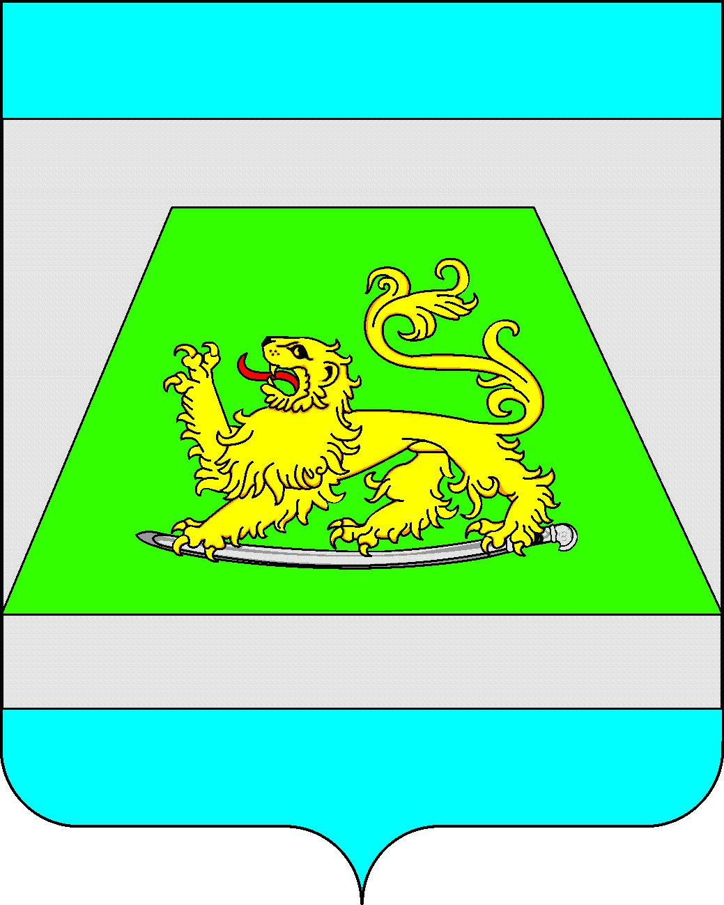
АДМИНИСТРАЦИЯ МУНИЦИПАЛЬНОГО ОБРАЗОВАНИЯ
СЕВЕРСКИЙ МУНИЦИПАЛЬНЫЙ РАЙОН
КРАСНОДАРСКОГО КРАЯ

ПОСТАНОВЛЕНИЕ

От 22.07.2026 | № 1152
станица Северская

Об утверждении отчета об исполнении местного
бюджета за полугодие 2026 года

Во исполнение пункта 5 статьи 264.2 Бюджетного кодекса Российской Федерации, руководствуясь статьей 66 Устава муниципального образования Северский муниципальный район Краснодарского края, п о с т а н о в л я ю:
1. Утвердить отчет об исполнении местного бюджета за полугодие 2026 года (прилагается).
2. Финансовому управлению администрации муниципального образо-вания Северский муниципальный район Краснодарского края (Леуцкая К.В.) обеспечить направление утвержденного отчета об исполнении местного бюджета за полугодие 2026 года в Совет муниципального образования Северский муниципальный район Краснодарского края и Контрольно-счетную палату муниципального образования Северский муниципальный район Краснодарского края.
3. Управлению по связям с общественностью (Снимщиков В.В.) разместить настоящее постановление на официальном сайте администрации муниципального образования Северский муниципальный район Краснодарского края в информационно-телекоммуникационной сети «Интернет» в разделе «Муниципальные правовые акты» и обеспечить опубликование в средствах массовой информации.
4. Контроль за выполнением настоящего постановления возложить на заместителя главы администрации (начальника финансового управления)
Леуцкую К.В.
5. Постановление вступает в силу со дня его подписания.

Глава  муниципального  образования  Северский  муниципальный район  Краснодарского края |  | А.Ю. Чеверев

